ПРЕДВЫБОРНАЯ ПРОГРАММА КАНДИДАТА В ДЕПУТАТЫ
ВИТЕБСКОГО РАЙОННОГО СОВЕТА ДЕПУТАТОВ
ПО СОСНОВСКОМУ ИЗБИРАТЕЛЬНОМУ ОКРУГУ №20
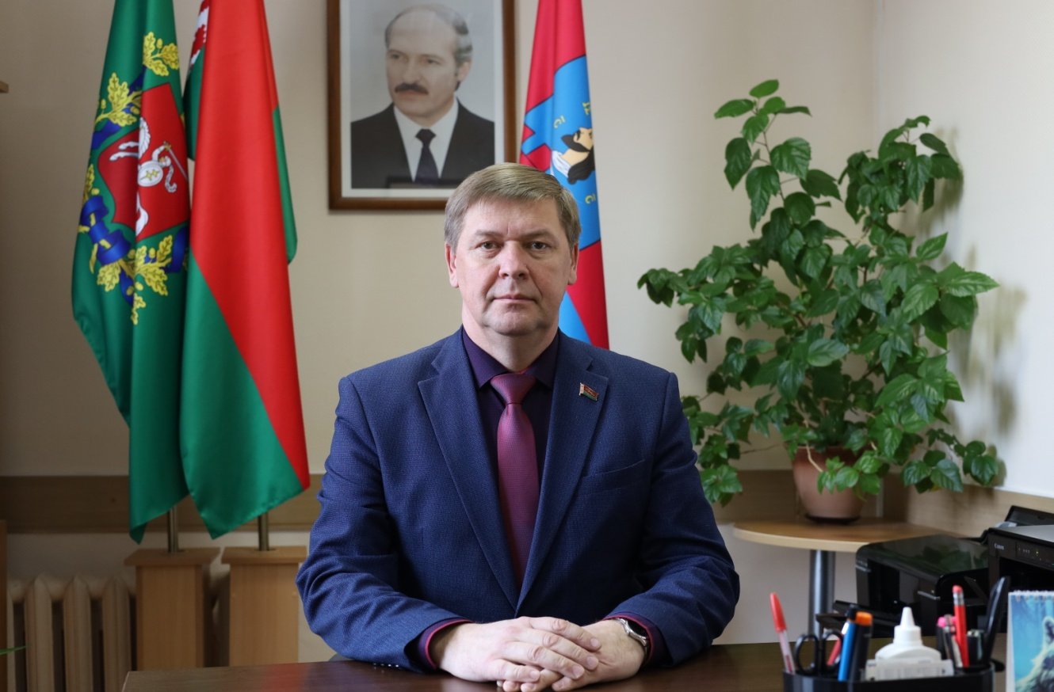 | ДОРОЖКИН  ВИКТОР ВАСИЛЬЕВИЧ  Родился в многодетной семье 4 сентября 1969 года.  Образование высшее. Окончил Белорусский государственный экономический университет и Академию управления при Президенте Республики Беларусь.  После службы в армии трудовую деятельность начал электромонтажником на Витебском телезаводе.  Далее трудился в финансовых органах, работал заместителем председателя комитета экономики Витебского облисполкома, заместителем председателя Витебского райисполкома.  С марта 2018 года – председатель Витебского районного Совета депутатов.  Женат, имею двух сыновей.
Уважаемые избиратели!

Вся моя трудовая деятельность связана с конкретными направлениями, в том числе с решением проблем предприятий и населения.
Я иду на выборы, зная проблемы жителей района в целом и Новкинского сельсовета в частности.
На первое место ставится задача – решение социальных, жизненно-важных вопросов жителей, выполнение данных обещаний.
Если мне будет оказана честь представлять и защищать интересы в качестве депутата районного Совета, то основные усилия будут сосредоточены на решение следующих задач:
- благоустройство и развитие инфраструктуры населенных пунктов;
- ремонт жилого фонда;
- ремонт улично-дорожной сети;
- увеличение мощности электрических сетей для нужд отопления жилых домов населения;
- укрепление материально-технической базы предприятий жилищно-коммунального и дорожного хозяйства;
- замена сетей водоснабжения;
- создание условий для открытия новых организаций и производств;
- содействие в закреплении молодых специалистов;
- возрождение и сохранение культурных ценностей, национальных обычаев и традиций.

Уважаемые избиратели! Все ваши обращения ко мне не останутся без внимания. Буду твердо и последовательно добиваться решения ваших проблем.

Я готов активно и плодотворно работать на благо своих избирателей!
Искренне надеюсь на ваше доверие и поддержку. Уверен, что мы вместе сможем сделать жизнь граждан нашей страны качественной, достойной и благополучной.

